**Основные показатели и результаты деятельности в части интеллектуального развития детей**

Новые федеральные государственные образовательные стандарты (ФГОС) изменяют содержание образовательного процесса, в котором **необходимо** выявить и раскрыть потенциал каждого ребенка, развить его индивидуальность, создать оптимальные условия для обогащения жизненного опыта и личностного роста; обеспечить ресурсы для самореализации детей. Опыт показывает, что наличие интеллектуальных способностей у детей, играет в жизни человека немаловажную роль. Эффективное развитие интеллектуальных способностей детей дошкольного возраста – одна из актуальных проблем современности. Так как дошкольники с развитым интеллектом быстрее запоминают материал, более уверены в своих силах, легче адаптируются в новой обстановке, лучше подготовлены к школе, а развитие интеллектуальных способностей ребёнка происходит, благодаря тренировке каждой из его составляющих: мышления, восприятия, внимания, памяти, воображения.

**Основные показатели умственного развития дошкольников**:

усвоение системы знаний, накопление их фонда, развитие творческого мышления и овладение способами познавательной деятельности, необходимыми для приобретения новых знаний. Важнейшим представляется развитие умения наблюдать, сравнивать, выделять существенные признаки предметов и явлений, классифицировать, делать простейшие выводы и обобщения. Приобретенные в результате логические приемы мышления как способы познавательной деятельности необходимы для решения широкого круга умственных задач и призваны служить основой интеллекта ребенка.

Интеллектуальное развитие включает в себя несколько направлений, каждое из которых играет значительную роль в формировании личности ребенка.

Выделяют следующие виды интеллекта:

Вербальный – учит общаться с окружающими людьми, вести диалог, находить контакт со сверстниками;

Социальный – помогает налаживать контакт с обществом и находить свое место в нем;

Эмоциональный – связан с чувствами и впечатлениями человека, помогает анализировать свои ощущения и делать конкретные выводы;

Логический – тесно связан с мышлением, помогает рассуждать, решать поставленные задачи и проблемы;

Духовный – обогащает внутренний мир человека;

Творческий – дает возможность творить что-то новое, воплощать свои идеи в реальность.

Физический – учит координировать движения, а также положительно влияет на моторику;

Становится понятно, что для того, чтобы человек вырос полноценно развитой личностью, следует уделять внимание всем сферам его интеллекта,

**Интеллектуальное воспитание дошкольников** в нашем ДОУ-это систематическое и целенаправленное педагогическое воздействие на подрастающего человека с целью развития умственных способностей.  
Это воздействие осуществляется воспитателями, специалистами и включает систему разнообразных средств, методов, создание условий, обеспечивающих  **интеллектуальное развитие детей.**

Основными задачами умственного воспитания **дошкольников являются**:  
• **формирование** правильных представлений об окружающем, о простейших явлениях природы и общественной жизни;  
• **развитие** познавательных психических процессов – ощущений, восприятий, памяти, воображения, мышления, речи;  
• **развитие** любознательности и умственных способностей;  
• **развитие интеллектуальных умений и навыков**;  
•**формирование** простейших способов умственной деятельности.  
 **•сенсорное** воспитание (**развитие**);  
• **развитие** мыслительной деятельности (овладение мыслительными операциями, познавательными процессами и способностями);  
•**становление** речи;  
•**воспитание** любознательности, познавательных интересов;  
•**формирование** системы элементарных знаний о предметах и явлениях окружающей жизни как условие умственного роста.

Данные  задачи реализуются во всех **образовательных областях** и доступны в следующих формах:

- НОД;

- совместная деятельность воспитателя, специалистов с детьми;

- совместная деятельность детей;

- индивидуальная работа воспитателя, специалистов с ребенком;

Образовательная деятельность осуществляется через такие **средства** развития интеллекта у детей как - игры, просмотр и обсуждение, создание ситуаций, наблюдения, изготовление, проектную деятельность, викторины, оформление выставок, инсценирование и драматизацию, продуктивную деятельность, пение, танцы, физкультурные занятия, работу с родителями.

Образовательный процесс строится с учетом индивидуальных и возрастных особенностей воспитанников, социального заказа родителей.

В дошкольном возрасте быстрыми темпами происходит накопление знаний, совершенствуются познавательные процессы, формируется речь. Дошкольники с развитым интеллектом быстрее осваивают и запоминают новый материал, более уверенны в собственных силах и, как показывает практика, имеют большее желание узнавать и познавать.

В детском саду проводятся занятия познавательного цикла. Развивая у детей представления о человеке в истории и культуре, педагоги используют привлекательные познавательно-исследовательские занятия, в ходе которых у детей формируется представления об истории цивилизации, родного края, а также происходит осознание детьми своих прав и свобод.

В возрастных группах ведется исследовательская работа с детьми. В исследовательских лабораториях, дети экспериментируют как под руководством взрослого, так и самостоятельно.

Прекрасное содействие в воспитании интеллектуальной личности оказывают загадки, развивающие память и умение мыслить логически. А для развития внимательности и красиво излагать свои мысли, хорошую роль играет совместное чтение сказок и стихов. Ведение диалогов с детьми играет не последнюю роль в формировании интеллекта, логики и креативного мышления. Важно стараться всегда отвечать на вопросы детей, анализировать услышанное и увиденное, размышлять и делать выводы.

Для умственного развития существенное значение имеет приобретение дошкольниками **математических представлений**. Поэтому данной области в своей работе педагоги ДОУ уделяют особое внимание. Для развития познавательного интереса к математическим знаниям мы используем разнообразные методы и приемы. Одним из эффективных средств интеллектуального развития дошкольников - являются дидактические и развивающие игры. В практику своей работы мы включаем**развивающие игры,**где закрепляем полученные знания и умения у детей, помогаем приобретать им новые знания и навыки. В любой серии развивающих игр зарождаются и развиваются интеллектуальные качества: внимание, память, особенно зрительная, умение находить зависимости и закономерности, классифицировать и систематизировать материал, моделировать и конструировать. У детей развивается способность к комбинированию, т.е. умение создавать новые комбинации из имеющихся элементов, деталей, предметов, умение находить ошибки и недостатки, способность предвидеть результаты своих действий.

Знакомство младших дошкольников с математическими понятиями начинается с формирования сенсорных эталонов. Сенсорное развитие направленно на обучение детей, умению точно и полно воспринимать предметы, их свойства и отношения.

Положительное влияние на **интеллектуальное развитие** оказывает решение задач на установление пространственных и временных связей. **Развитие** пространственных представлений осуществляется с помощью игр «Что справа?», «Куда пойдёшь и что найдёшь», «Где, чей дом?», «Где спрятался зайка?» т. д. Для эффективного **развития** логического и пространственного мышления, знакомим детей с плоскостными головоломками: «Танграм», «Пифагор», «Коломбово яйцо», «Монгольская игра», «Волшебный круг». Эти игры формирует способность видеть часть и целое.

На НОД и в свободной деятельности используем логические задачи, задачи- шутки, логические концовки, математические загадки – это занимательные игровые задания с математическим смыслом. Их не следует решать как обычные задачи, используя, то, или иное арифметическое действие. Для решения надо проявить находчивость, смекалку, понимание юмора. Они побуждают детей рассуждать, мыслить, находить ответ, используя уже имеющие знания.

Для расширения объёма памяти и внимания, а также для возрастания устойчивости и произвольности внимания, используем такие задания: поиск парных изображений, задания на нахождение сходств и различий картинок, задания на определение изменений, перестановок, произошедших на картинке, нахождение различных геометрических фигур спрятанных на изображении, игры «Лабиринты», «Весёлые осьминожки», «Запрещённое движение» и другие.

Весь комплекс заданий – это длинная интеллектуальная лестница, а сами игры, упражнения, опыты и эксперименты, проблемные ситуации – ее ступеньки. На каждую из этих ступенек дошкольник обязательно должен подняться.

Очень важно помочь ребёнку развить свой интеллект своевременно.

В воспитании у детей интеллектуальных способностей большую роль играет **семья** ребенка, поэтому нами ведется системная работа с родителями. В уголок для родителей мы регулярно помещаем рекомендации, консультации. Например: «Нетрадиционная техника рисования в детском саду», »Рекомендации по развитию интеллекта детей в семье», «Занимательная математика с детьми старшего дошкольного возраста», »Развитие интеллекта и мышления через развивающие игры». Только творческий союз педагога и родителей, совместное сотрудничество, творческое общение , взаимное доверие могут наполнить жизнь ребёнка интересными событиями, повысить интерес к познанию. Мы приглашаем родителей  на занятия, праздники, участвовать в конкурсах, в выставках групповых и детсадовских.

Полученные знания, умения и навыки в процессе образовательной деятельности позволяют воспитанникам принимать результативное участие в конкурсных мероприятиях муниципального, регионального, всероссийского уровня.

Воспитателями и специалистами разработаны педагогические проекты познавательной направленности и апробированы в работе. Все проекты включены в единую образовательную систему педагогического воздействия и соответствуют возрастным и программным требованиям.

* Образовательный проект «Развитие эмоционального интеллекта»
* Педагогический проект «Интеллектуальное развитие младших школьников»
* Проект «Как появились первые буквы?»
* Проект «Интеллектуальное развитие детей через развивающие игры»

**Разработаны и реализованы интеллектуальные викторины:**

* Интеллектуальные викторины «Сказочные герои»,
* Викторины математического направления «Веселые задачи»
* Интеллектуальная викторина «Зарядка для ума».

Хочется отметить, что у наших воспитанников значительно повысился познавательный интерес к процессу обучения и творческой деятельности. Они научились ставить цели, задачи, творчески их достигать, рассуждать, анализировать, сравнивать объекты и классифицировать их, наблюдать, делать выводы. У детей чаще стали возникать вопросы, на которые они хотели бы получить ответ, что является залогом успешного обучения в дальнейшем. Дети стали больше интересоваться математикой, развивающими играми, конструктивной, художественной и театрализованной деятельностью.

Использование новых технологий помогло нашим детям расширить представление об окружающем мире, понять многие взаимосвязи предметов и явлений, и способствовало развитию познавательных способностей, мышления, воображения и творческой активности.

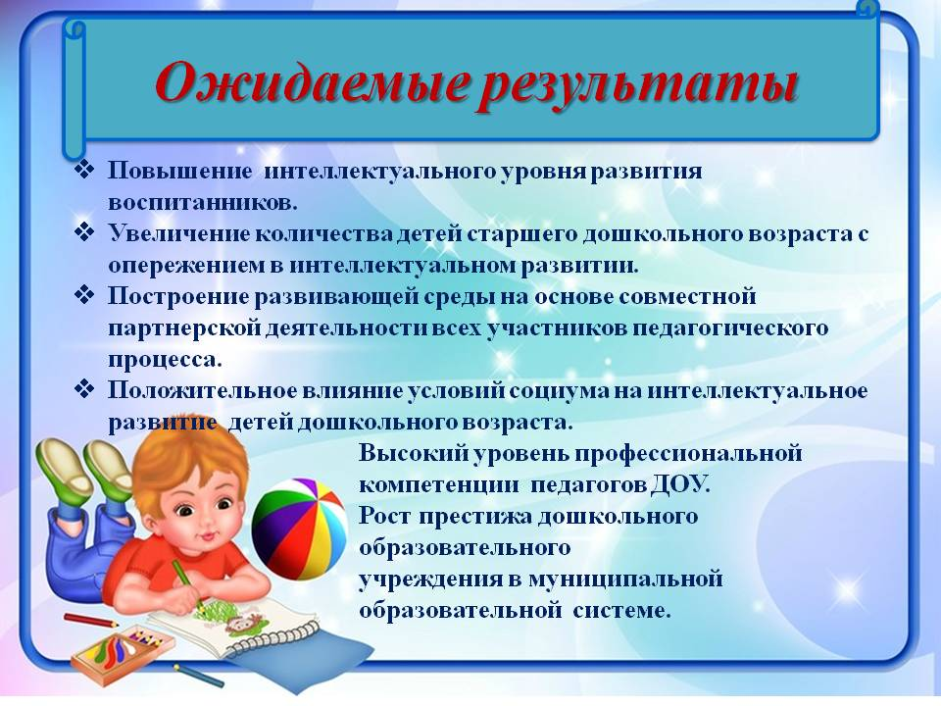Совместное сотрудничество с родителями, их помощь в организации развивающей среды, участие в жизни детского сада дали свои плоды в развитии познания и творчества наших детей. У детей появилась уверенность в своих силах и способностях.